TUGAS ASYNCHRONOUS PENGOLAHAN MASTER
DAN PERUBAHAN SLS

Instruksi Tugas

- Menggunakan ilustrasi kasus pada Daftar PSLS yang telah dilengkapi pada Tugas MOOC yang lalu, lakukan pengisian Daftar PSLS menggunakan wilayah asal Inda masing-masing (ambil salah satu desa/kelurahan, berbeda dengan peserta inda lain dalam satu kab/kota). Gunakan Daftar PSLS yang telah disesuaikan dengan pilihan wilayah tersebut sebagai bukti dukung dalam pengajuan perubahan SLS.

- Akses https://frs-dev.bps.go.id/mfd/login
Buat 1 tiket untuk mengajukan seluruh jenis perubahan yang ada pada Daftar PSLS yang digunakan.

- Lakukan simulasi pengajuan perubahan SLS sebagai operator
Gunakan akun berikut:
Username : operator.ppkk
Password : password
- Lakukan simulasi pemeriksaan tiket dan approval sebagai supervisor menggunakan akun:
Username : supervisor.ppkk
Password : password

Petunjuk Pengumpulan Tugas
Tugas dikumpulkan dalam satu file lembar jawaban yang telah dilengkapi. Lembar jawab dikumpulkan pada LMS dengan format file PDF dengan ketentuan sebagai berikut:
- Penamaan lembar jawab <kelas>_<kodekab>_LembarJawab_<namainda>.pdf. template lembar jawaban dapat diunduh di LMS atau pada tautan :
http://s.bps.go.id/lembarjawab_tugas_Inda

- Batas waktu upload tugas pada LMS sesuai timeline pada LMS.

Contoh Lembar Jawab Tugas Asynchronous Pengolahan Master Wilkerstat

Nama Inda :
Unit Kerja :
Kelas :

Hasil Simulasi Pemutakhiran Master Wilkerstat melalui FRS-MFDOnline untuk Operator
- Screenshot Daftar PSLS yang digunakan untuk Latihan
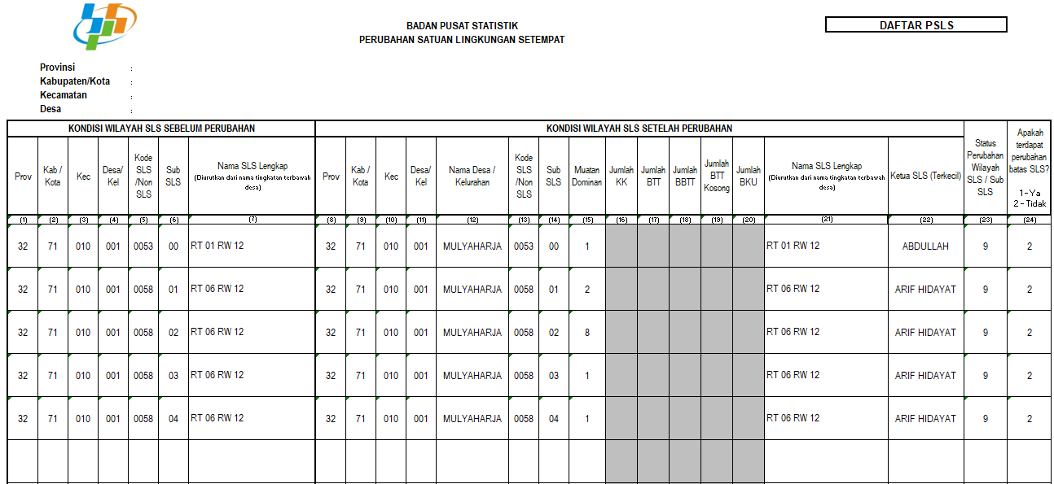

- Screenshot Pembuatan Tiket Perubahan SLS
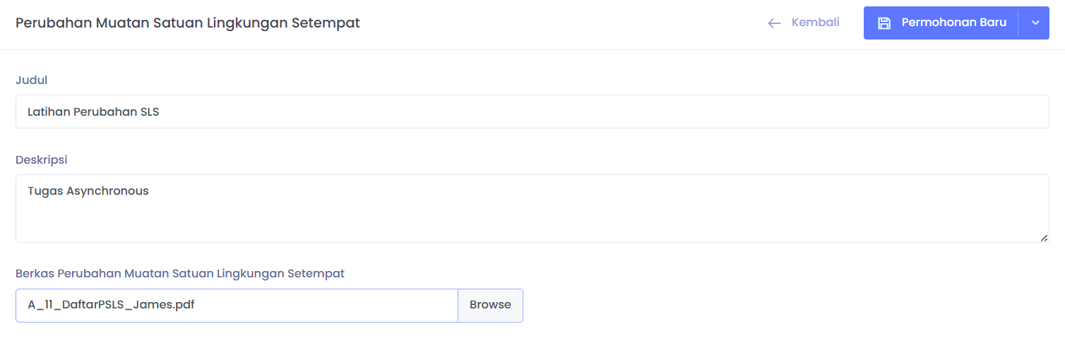

- Screenshot Detail Perubahan SLS
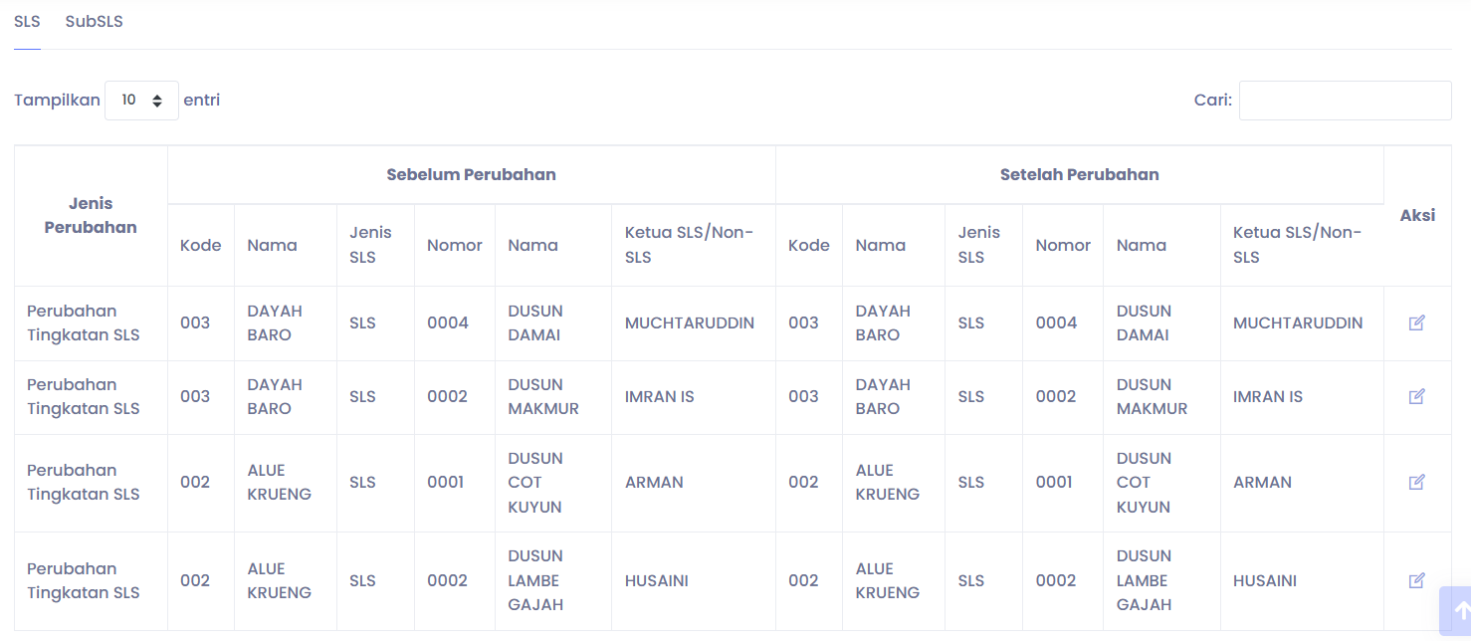
- Screenshot Status Tiket Perubahan SLS

Hasil Simulasi Pemutakhiran Master Wilkerstat melalui FRS-MFDOnline untuk Supervisor
- Screenshot Hasil Validasi
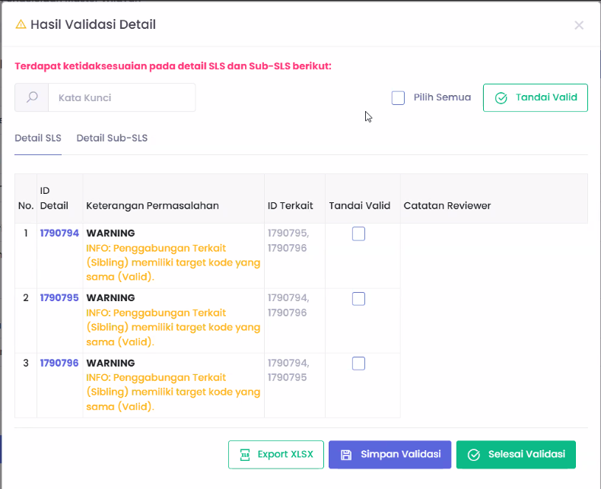

- Screenshot Hasil Pemeriksaan atau Persetujuan Tiket Perubahan yang memperlihatkan Status Tiket Perubahan SLS
